№ п/п | Характеристики объекта | Описание характеристик

1 | 2 | 3
1 | Местоположение объекта | Ростовская обл., м.р-н Обливский
2 | Площадь объекта ± величина погрешности определения площади (Р ± ΔР) | 54276±2046
3 | Иные характеристики объекта | Публичный сервитут в отношении земель и земельных участков в целях складирования строительных и иных материалов, возведение некапитальных строений, сооружений (включая ограждения, бытовки, навесы) и (или) размещение строительной техники, которые необходимы для обеспечения строительства линейного объекта «Межпоселковый газопровод от х. Александровский к х. Усть-Грязновский Советского района Ростовской области», в соответствии с пунктом 2 статьи 39.37 Земельного Кодекса Российской Федерации, сроком на 3 года, в пользу Общества с ограниченной ответственностью «Газпром газификация», (ОГРН 1217800107744, ИНН 7813655197, юридический и фактический адрес: 194044, г.Санкт-Петербург, вн.тер.г. Муниципальный округ Сампсониевское, пр-кт Большой Сампсониевский, д. 60, литера А. Телефон: +7 (812) 613-33-00. Электронная почта: info@eoggazprom.ru).

1. Система координат 61.2, зона 2
2. Сведения о характерных точках границ объекта
Обозначение характерных точек границ | Координаты, м |  | Метод определения координат характерной точки | Средняя квадратическая погрешность положения характерной точки (М_{t}), м | Описание обозначения точки на местности (при наличии)
Обозначение характерных точек границ | Х | Y | Метод определения координат характерной точки |  | Описание обозначения точки на местности (при наличии)

1 | 2 | 3 | 4 | 5 | 6
ПС1(1)
1 | 599163.62 | 2383420.27 | Аналитический метод | 0.10 | —
2 | 599161.80 | 2383421.07 | Аналитический метод | 0.10 | —
3 | 599163.52 | 2383414.50 | Аналитический метод | 0.10 | —
1 | 599163.62 | 2383420.27 | Аналитический метод | 0.10 | —
ПС1(2)
4 | 595162.67 | 2383507.92 | Аналитический метод | 0.10 | —
5 | 595114.13 | 2383507.92 | Аналитический метод | 0.10 | —
6 | 595126.81 | 2383496.92 | Аналитический метод | 0.10 | —
7 | 595151.67 | 2383496.92 | Аналитический метод | 0.10 | —
8 | 595151.67 | 2383475.52 | Аналитический метод | 0.10 | —
9 | 595158.89 | 2383469.31 | Аналитический метод | 0.10 | —
10 | 595156.99 | 2383395.33 | Аналитический метод | 0.10 | —
11 | 595151.67 | 2383387.38 | Аналитический метод | 0.10 | —
12 | 595151.67 | 2383281.16 | Аналитический метод | 0.10 | —
13 | 595167.29 | 2383251.88 | Аналитический метод | 0.10 | —
14 | 595464.42 | 2383261.63 | Аналитический метод | 0.10 | —
15 | 595747.47 | 2383274.50 | Аналитический метод | 0.10 | —
16 | 595746.98 | 2383285.43 | Аналитический метод | 0.10 | —
17 | 595463.99 | 2383272.62 | Аналитический метод | 0.10 | —
18 | 595173.77 | 2383263.10 | Аналитический метод | 0.10 | —
19 | 595162.67 | 2383283.91 | Аналитический метод | 0.10 | —
4 | 595162.67 | 2383507.92 | Аналитический метод | 0.10 | —
ПС1(3)
20 | 595878.53 | 2383296.45 | Аналитический метод | 0.10 | —
21 | 595874.93 | 2383376.10 | Аналитический метод | 0.10 | —
22 | 595728.16 | 2383369.46 | Аналитический метод | 0.10 | —
23 | 595731.76 | 2383289.80 | Аналитический метод | 0.10 | —
24 | 595741.75 | 2383290.19 | Аналитический метод | 0.10 | —
25 | 595738.60 | 2383359.92 | Аналитический метод | 0.10 | —
26 | 595865.39 | 2383365.66 | Аналитический метод | 0.10 | —
27 | 595868.54 | 2383296.02 | Аналитический метод | 0.10 | —
20 | 595878.53 | 2383296.45 | Аналитический метод | 0.10 | —
ПС1(4)
28 | 599125.94 | 2383430.31 | Аналитический метод | 0.10 | —
29 | 599125.55 | 2383430.41 | Аналитический метод | 0.10 | —
30 | 599027.54 | 2383430.26 | Аналитический метод | 0.10 | —
31 | 598706.95 | 2383416.08 | Аналитический метод | 0.10 | —
32 | 598250.41 | 2383396.83 | Аналитический метод | 0.10 | —
33 | 598250.37 | 2383397.83 | Аналитический метод | 0.10 | —
34 | 598157.94 | 2383393.94 | Аналитический метод | 0.10 | —
35 | 597337.03 | 2383355.43 | Аналитический метод | 0.10 | —
36 | 597213.32 | 2383353.84 | Аналитический метод | 0.10 | —
37 | 596696.99 | 2383327.03 | Аналитический метод | 0.10 | —
38 | 595863.78 | 2383290.71 | Аналитический метод | 0.10 | —
39 | 595864.27 | 2383279.81 | Аналитический метод | 0.10 | —
40 | 596697.51 | 2383316.04 | Аналитический метод | 0.10 | —
41 | 597213.67 | 2383342.85 | Аналитический метод | 0.10 | —
42 | 597337.35 | 2383344.43 | Аналитический метод | 0.10 | —
43 | 598158.43 | 2383382.95 | Аналитический метод | 0.10 | —
44 | 598460.75 | 2383395.69 | Аналитический метод | 0.10 | —
45 | 598461.17 | 2383385.70 | Аналитический метод | 0.10 | —
46 | 598476.16 | 2383386.33 | Аналитический метод | 0.10 | —
47 | 598475.74 | 2383396.32 | Аналитический метод | 0.10 | —
48 | 598707.38 | 2383406.09 | Аналитический метод | 0.10 | —
49 | 599027.77 | 2383420.26 | Аналитический метод | 0.10 | —
50 | 599125.95 | 2383420.44 | Аналитический метод | 0.10 | —
28 | 599125.94 | 2383430.31 | Аналитический метод | 0.10 | —
ПС1(5)
51 | 599163.71 | 2383425.69 | Аналитический метод | 0.10 | —
52 | 599163.81 | 2383431.85 | Аналитический метод | 0.10 | —
53 | 599161.53 | 2383426.64 | Аналитический метод | 0.10 | —
51 | 599163.71 | 2383425.69 | Аналитический метод | 0.10 | —
ПС1(6)
54 | 595014.47 | 2383507.92 | Аналитический метод | 0.10 | —
55 | 594368.10 | 2383507.92 | Аналитический метод | 0.10 | —
56 | 594368.10 | 2383491.34 | Аналитический метод | 0.10 | —
57 | 594366.10 | 2383491.34 | Аналитический метод | 0.10 | —
58 | 594366.02 | 2383488.34 | Аналитический метод | 0.10 | —
59 | 594379.10 | 2383488.34 | Аналитический метод | 0.10 | —
60 | 594379.10 | 2383496.92 | Аналитический метод | 0.10 | —
61 | 594787.93 | 2383496.92 | Аналитический метод | 0.10 | —
62 | 594787.93 | 2383489.92 | Аналитический метод | 0.10 | —
63 | 594797.93 | 2383489.92 | Аналитический метод | 0.10 | —
64 | 594797.93 | 2383496.92 | Аналитический метод | 0.10 | —
65 | 595014.60 | 2383496.92 | Аналитический метод | 0.10 | —
54 | 595014.47 | 2383507.92 | Аналитический метод | 0.10 | —

3. Сведения о характерных точках части (частей) границы объекта
Обозначение характерных точек части границы | Координаты, м |  | Метод определения координат характерной точки | Средняя квадратическая погрешность положения характерной точки (М_{t}), м | Описание обозначения точки на местности (при наличии)
Обозначение характерных точек части границы | Х | Y | Метод определения координат характерной точки |  | Описание обозначения точки на местности (при наличии)

1 | 2 | 3 | 4 | 5 | 6
Часть № —
— | — | — | — | — | —

1. Система координат —
2. Сведения о характерных точках границ объекта
Обозначение характерных точек границ | Существующие координаты, м |  | Измененные (уточненные) координаты, м |  | Метод определения координат характерной точки | Средняя квадратическая погрешность положения характерной точки (М_{t}), м | Описание обозначения точки на местности (при наличии)
Обозначение характерных точек границ | Х | Y | Х | Y | Метод определения координат характерной точки |  | Описание обозначения точки на местности (при наличии)

1 | 2 | 3 | 4 | 5 | 6 | 7 | 8
— | — | — | — | — | — | — | —

3. Сведения о характерных точках части (частей) границы объекта
Часть № —
Обозначение характерных точек границ | Существующие координаты, м |  | Измененные (уточненные) координаты, м |  | Метод определения координат характерной точки | Средняя квадратическая погрешность положения характерной точки (М_{t}), м | Описание обозначения точки на местности (при наличии)
Обозначение характерных точек границ | Х | Y | Х | Y | Метод определения координат характерной точки |  | Описание обозначения точки на местности (при наличии)

1 | 2 | 3 | 4 | 5 | 6 | 7 | 8
— | — | — | — | — | — | — | —

Основной лист
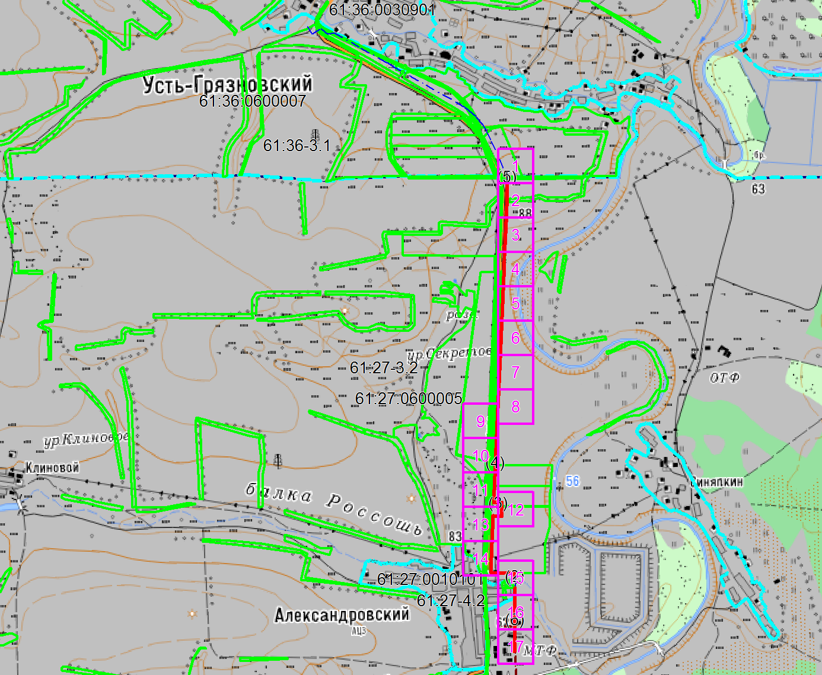
Масштаб 1: 47131
Используемые условные знаки и обозначения:
– область выносного листа,
– номер выносного листа.
Остальные используемые условные знаки и обозначения приведены на отдельной странице в конце раздела.

Выносной лист №1
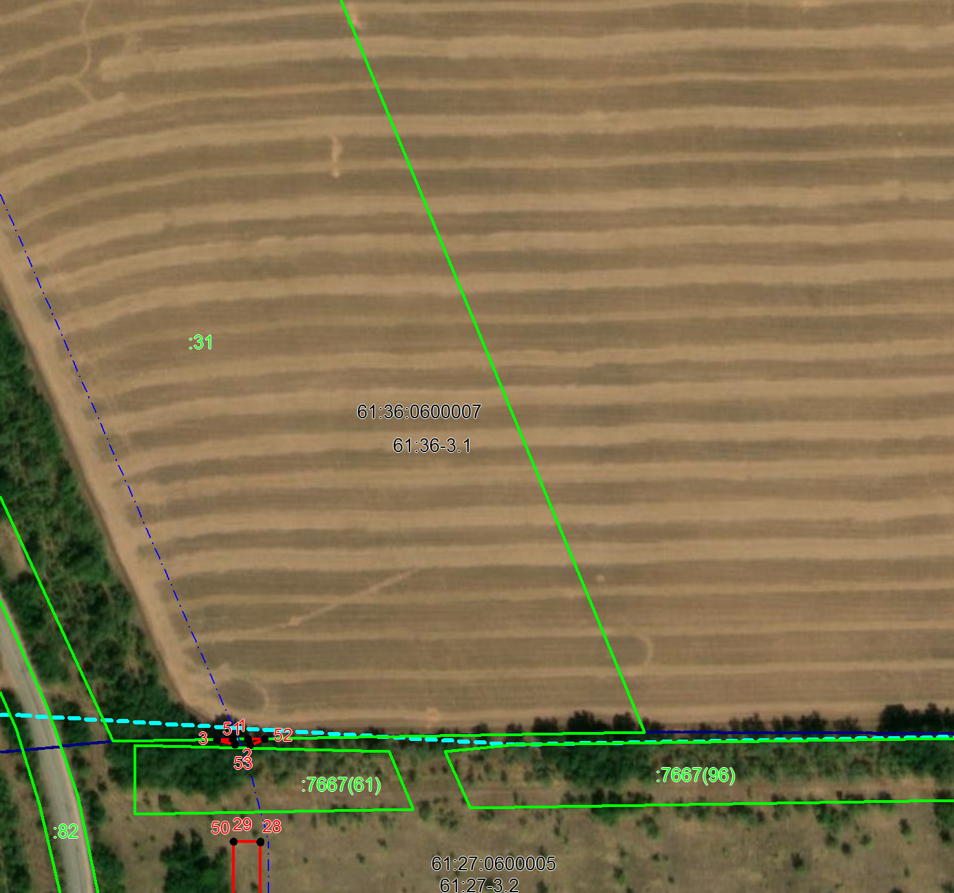
Масштаб 1:2000
Используемые условные знаки и обозначения приведены на отдельной странице в конце раздела.

Выносной лист №2
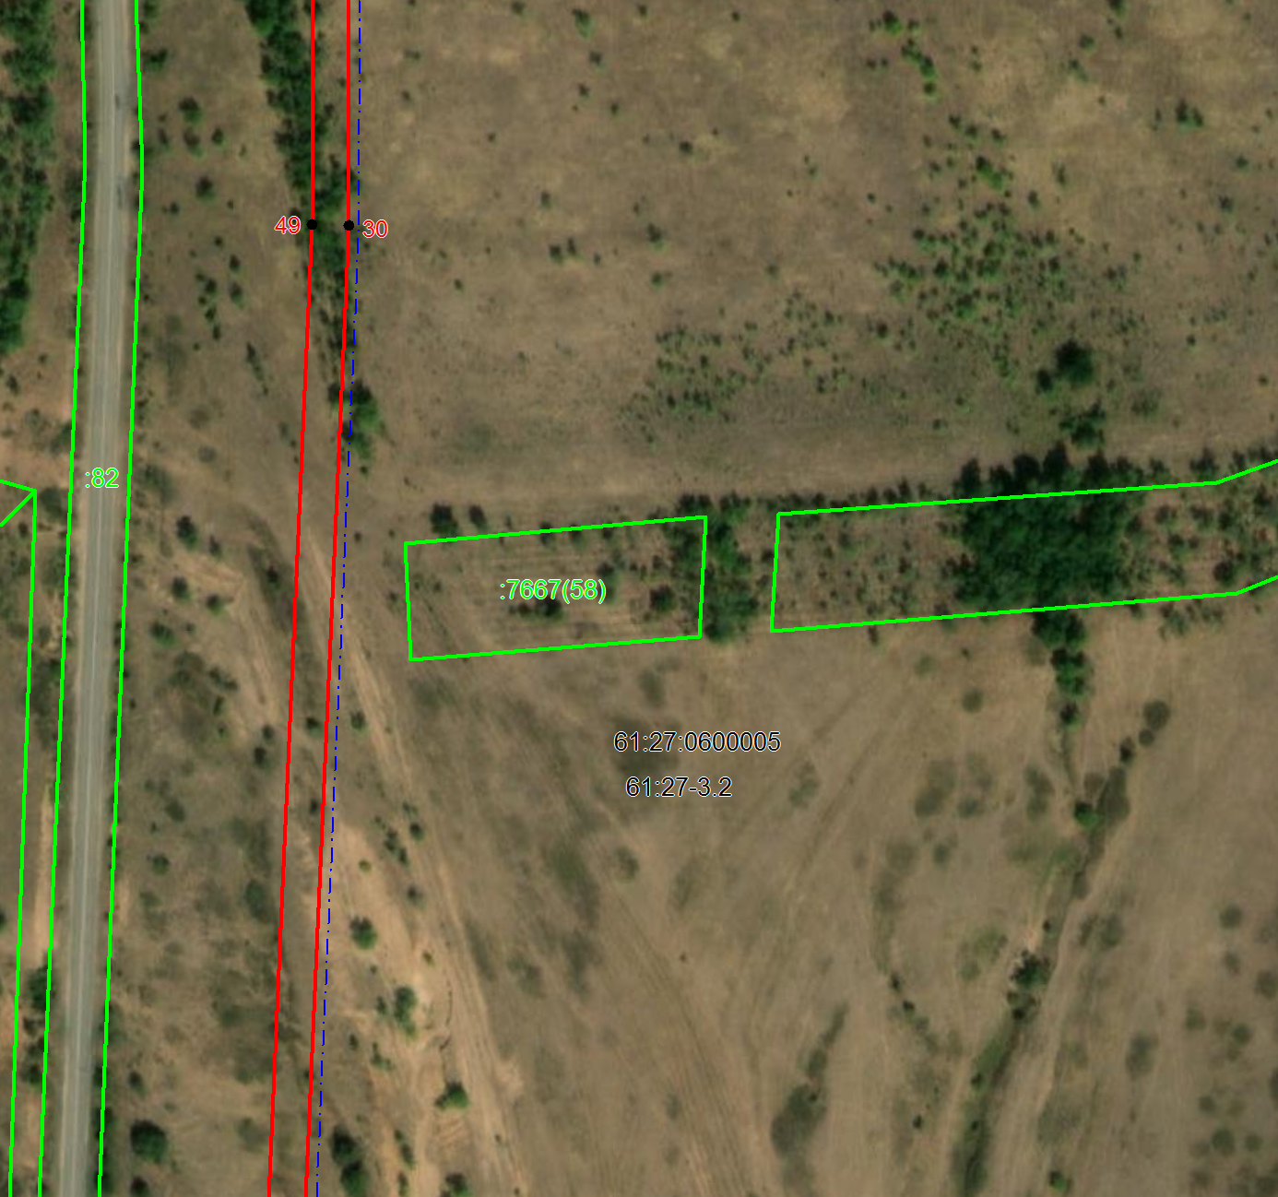
Масштаб 1:2000
Используемые условные знаки и обозначения приведены на отдельной странице в конце раздела.

Выносной лист №3
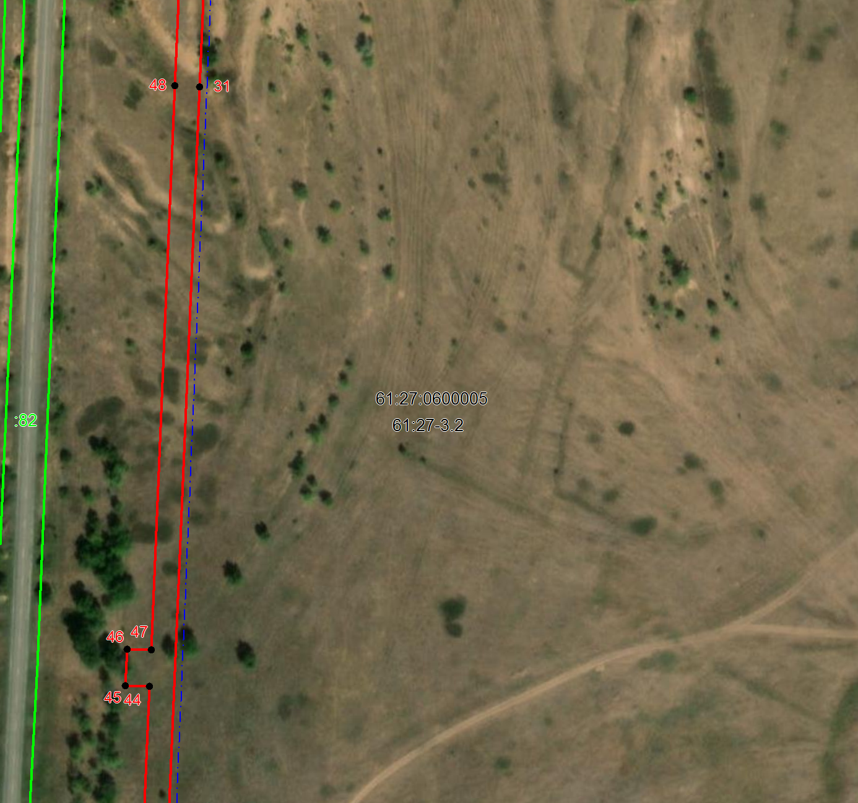
Масштаб 1:2000
Используемые условные знаки и обозначения приведены на отдельной странице в конце раздела.

Выносной лист №4
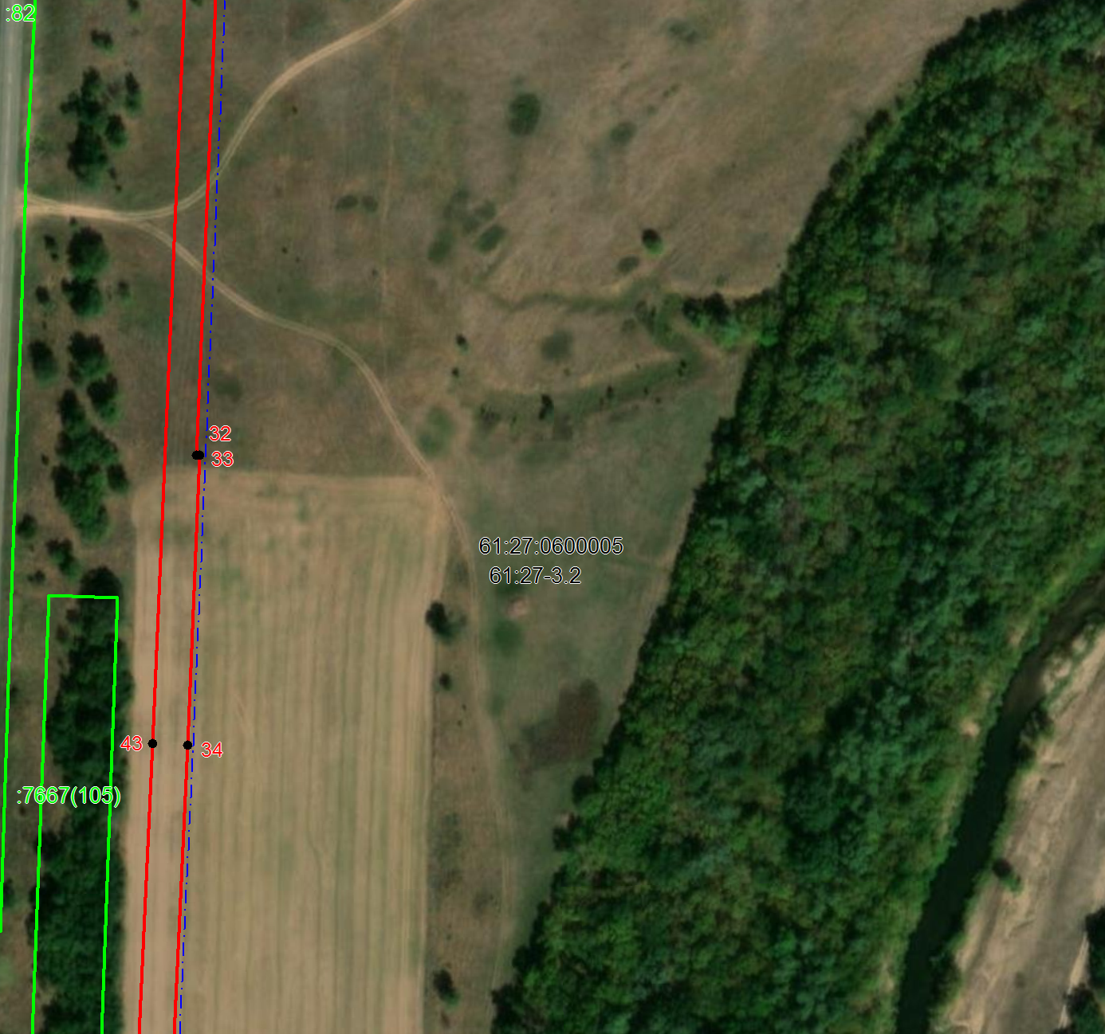
Масштаб 1:2000
Используемые условные знаки и обозначения приведены на отдельной странице в конце раздела.

Выносной лист №5
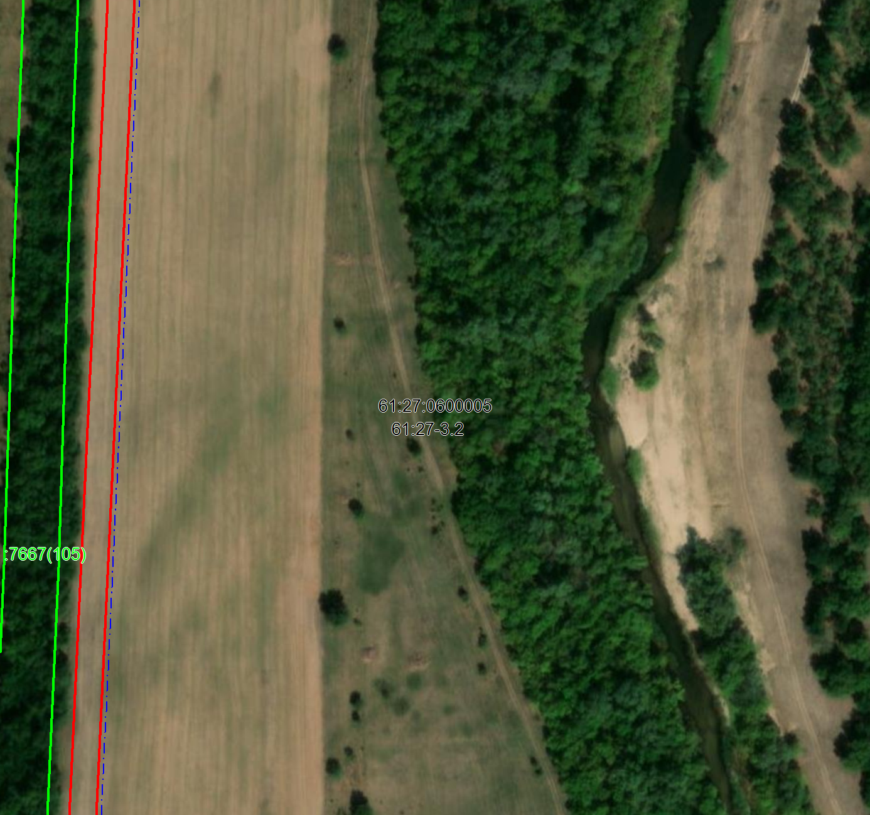
Масштаб 1:2000
Используемые условные знаки и обозначения приведены на отдельной странице в конце раздела.

Выносной лист №6
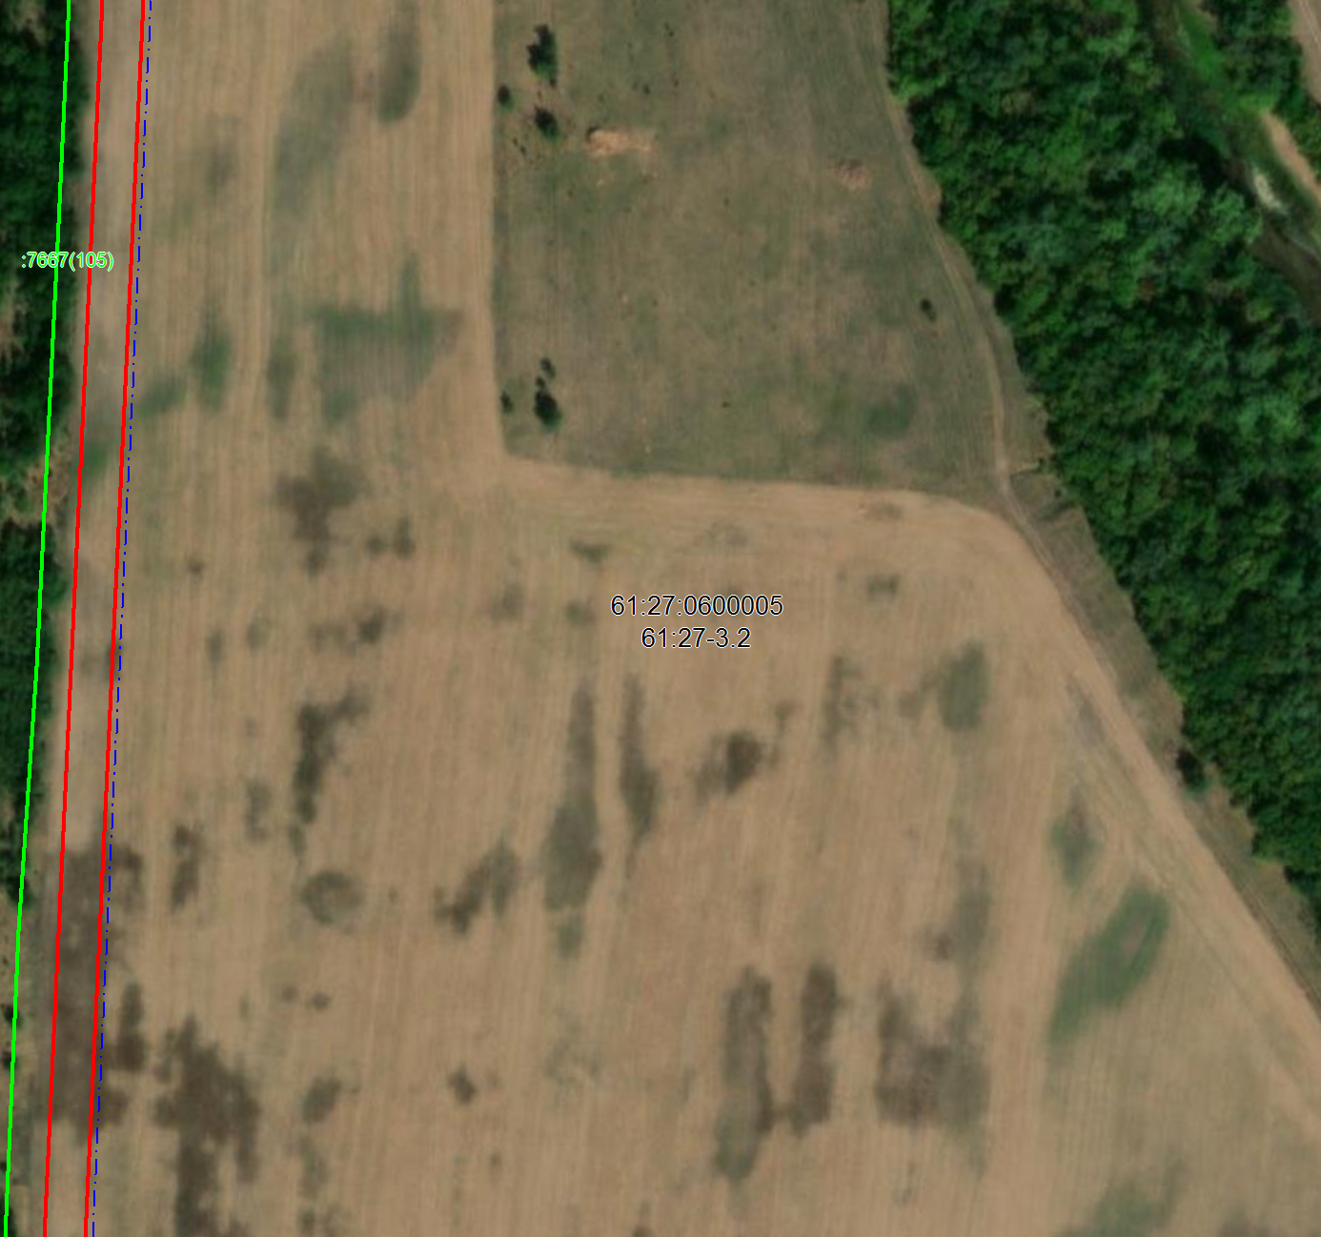
Масштаб 1:2000
Используемые условные знаки и обозначения приведены на отдельной странице в конце раздела.

Выносной лист №7
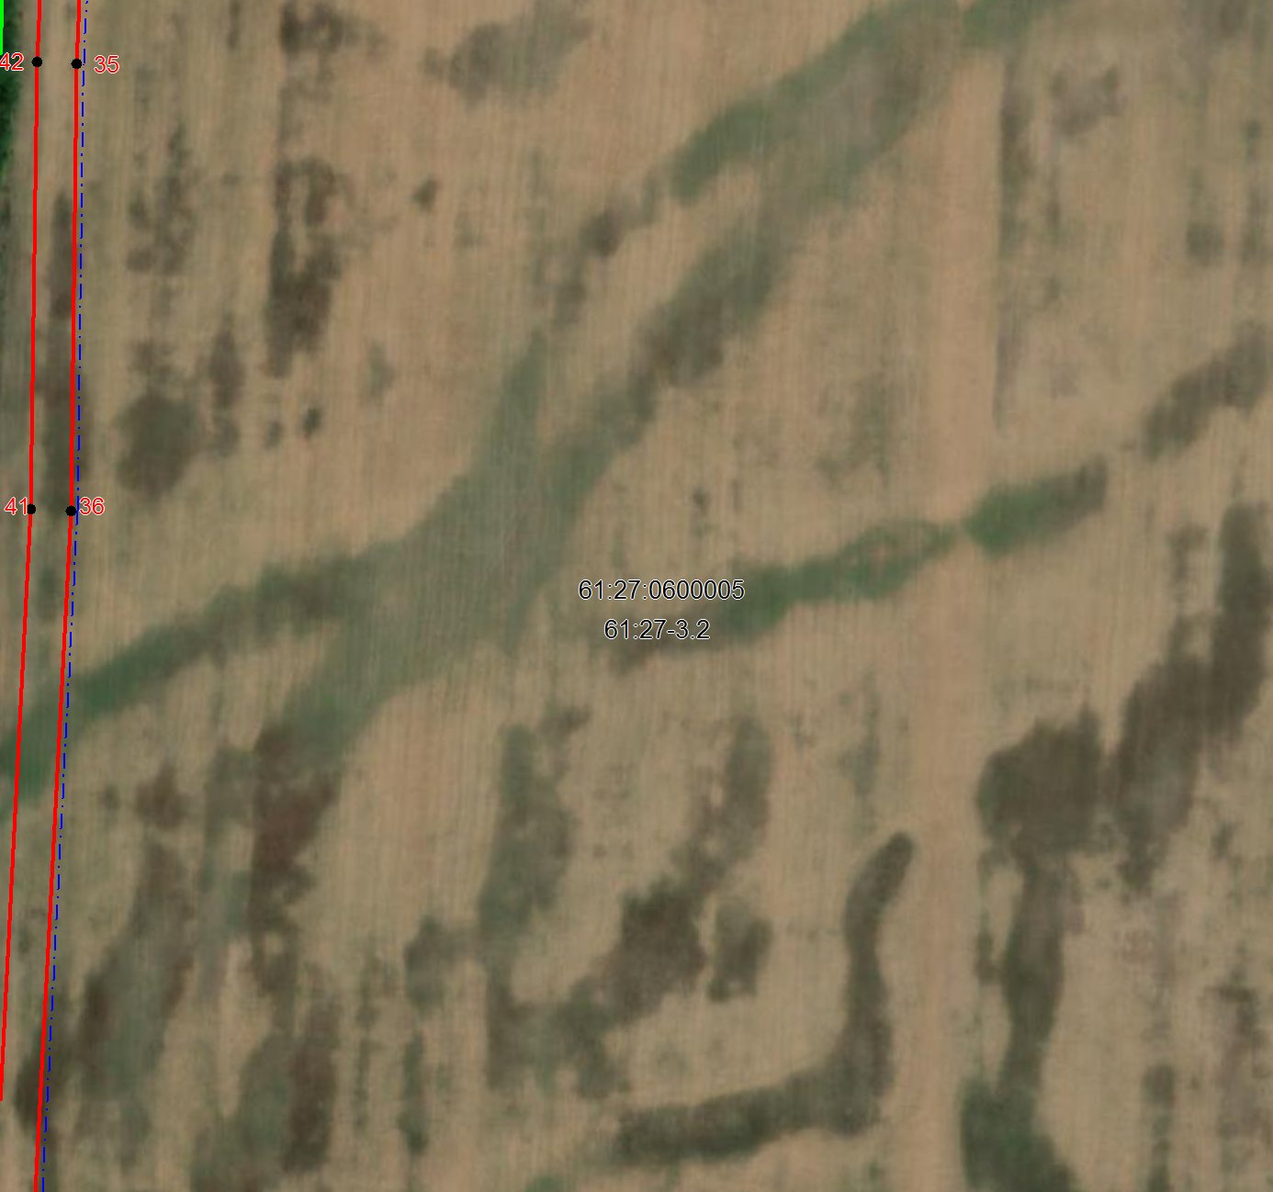
Масштаб 1:2000
Используемые условные знаки и обозначения приведены на отдельной странице в конце раздела.

Выносной лист №8
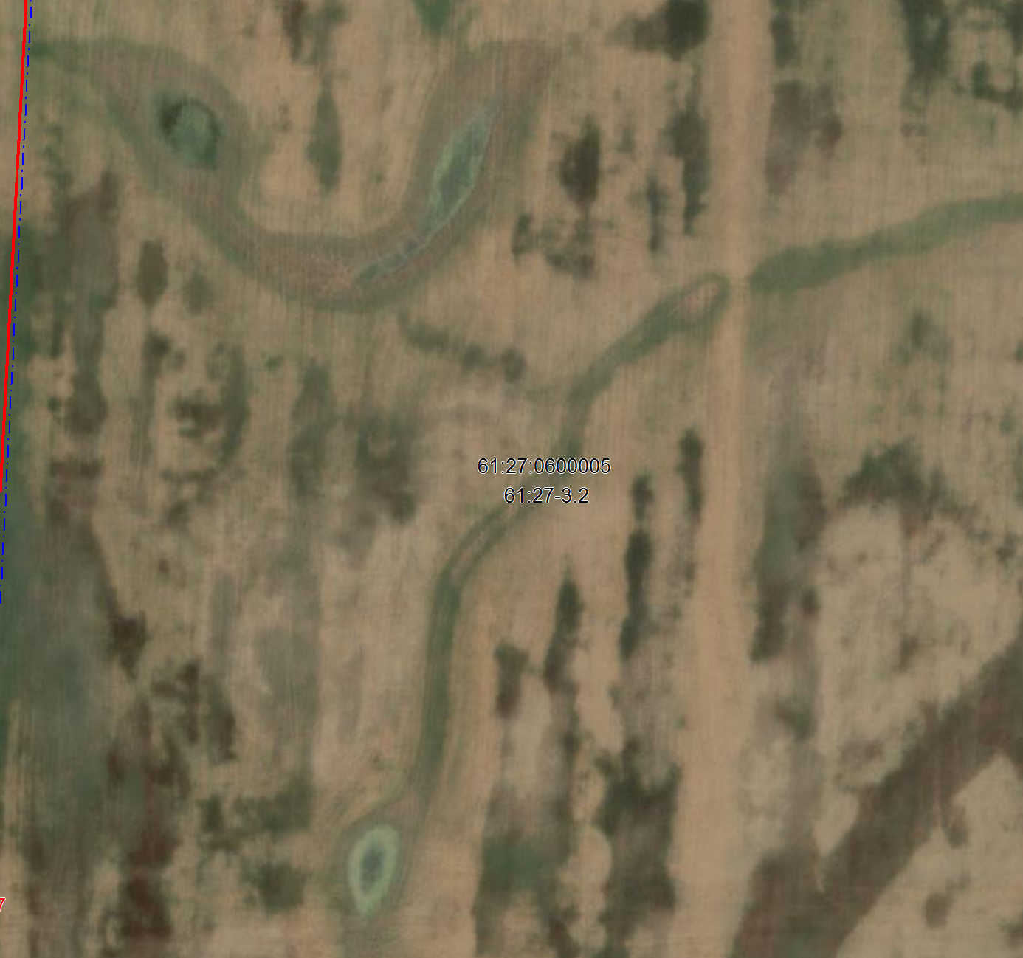
Масштаб 1:2000
Используемые условные знаки и обозначения приведены на отдельной странице в конце раздела.

Выносной лист №9
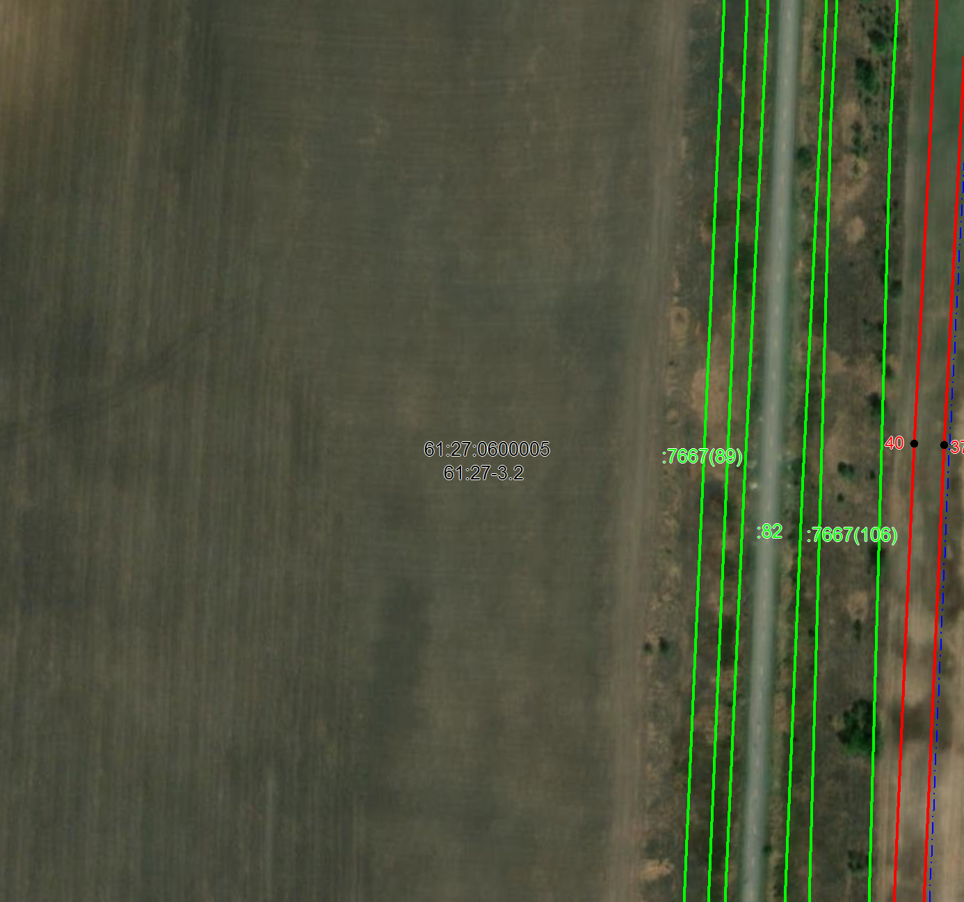
Масштаб 1:2000
Используемые условные знаки и обозначения приведены на отдельной странице в конце раздела.

Выносной лист №10
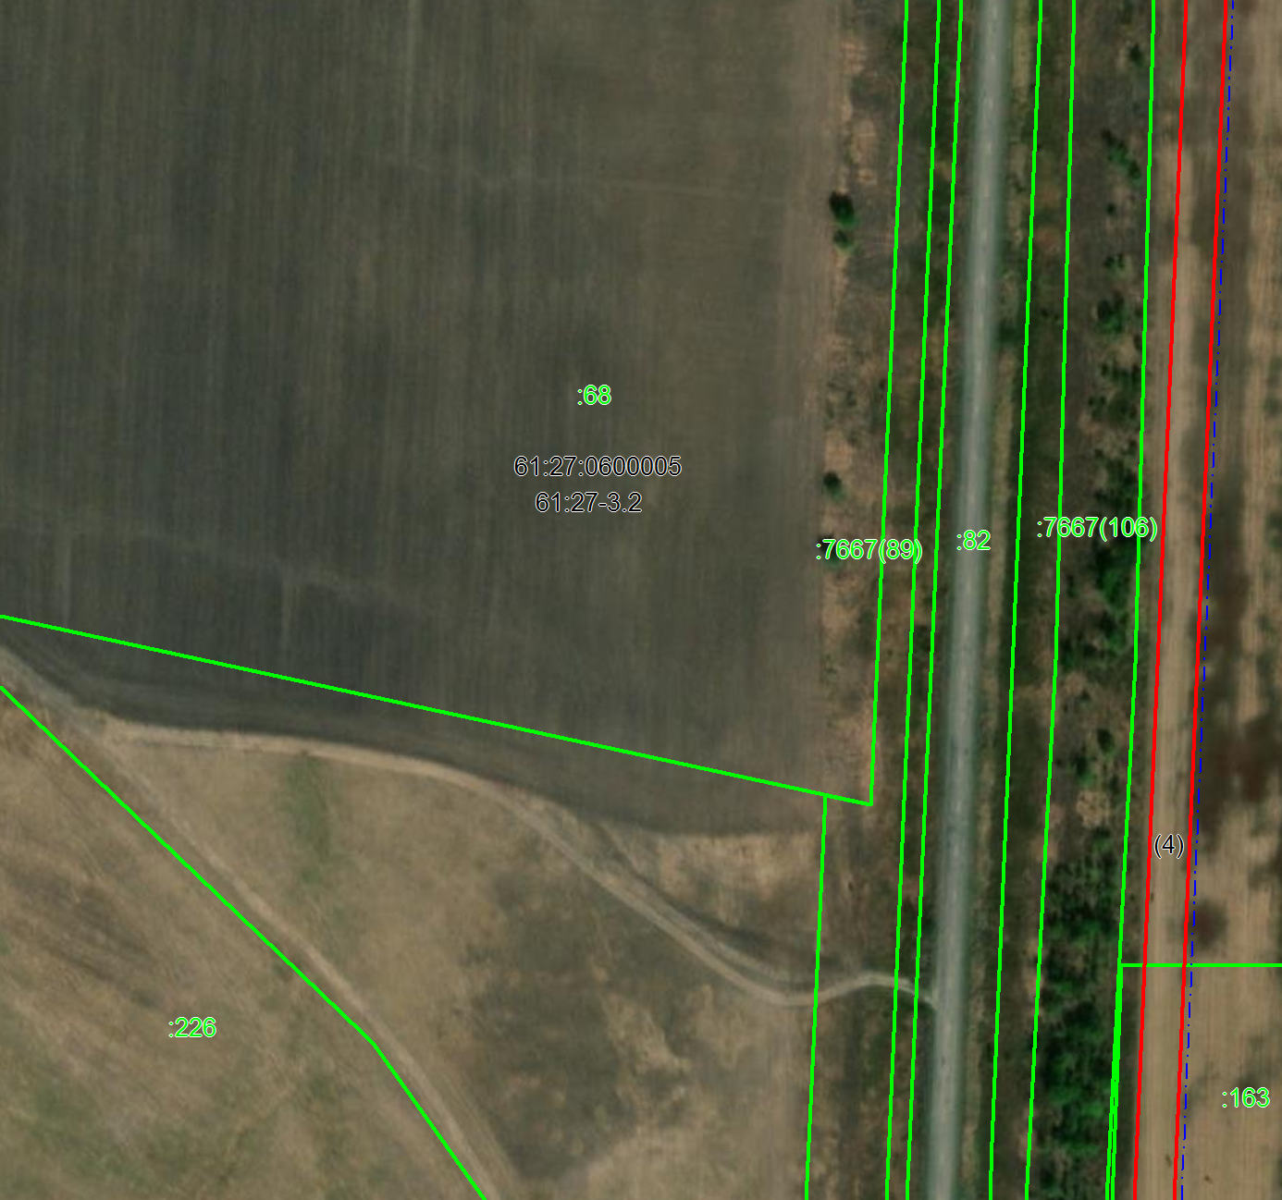
Масштаб 1:2000
Используемые условные знаки и обозначения приведены на отдельной странице в конце раздела.

Выносной лист №11
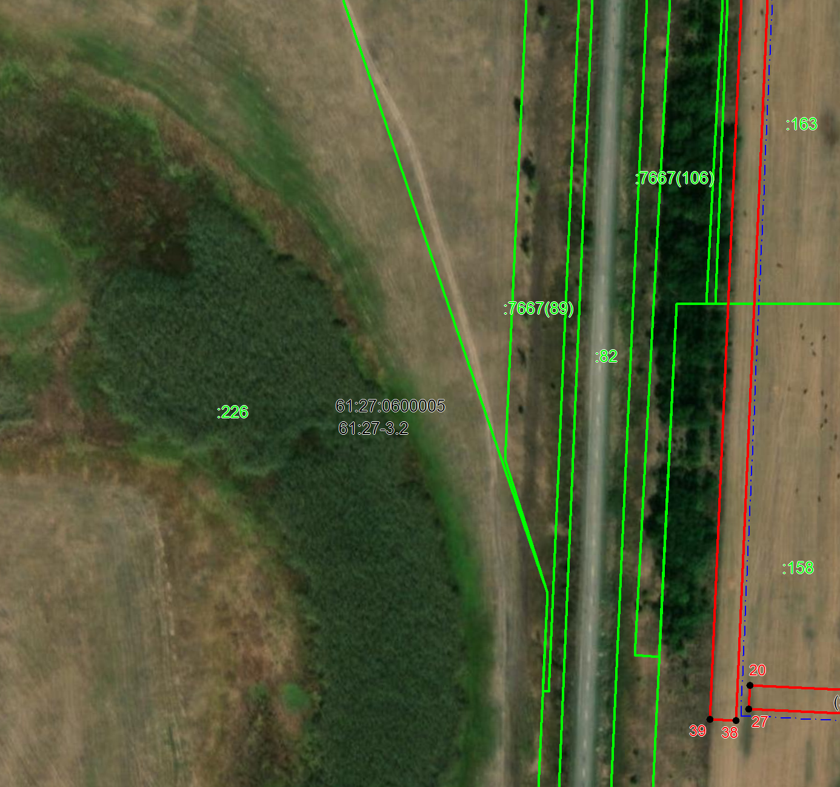
Масштаб 1:2000
Используемые условные знаки и обозначения приведены на отдельной странице в конце раздела.

Выносной лист №12
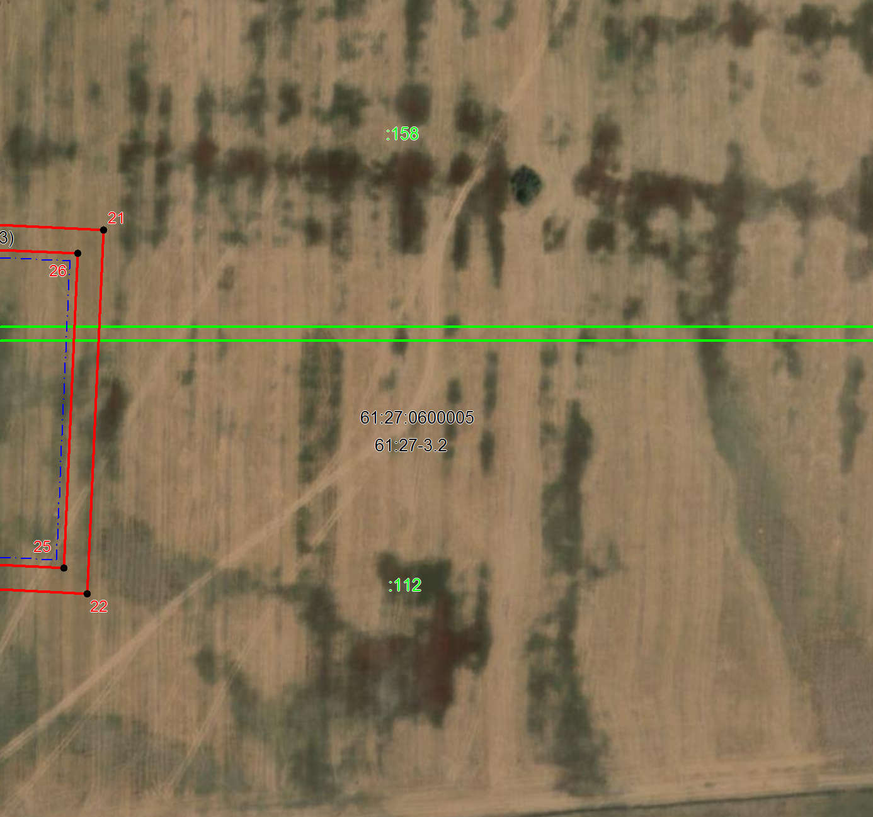
Масштаб 1:2000
Используемые условные знаки и обозначения приведены на отдельной странице в конце раздела.

Выносной лист №13
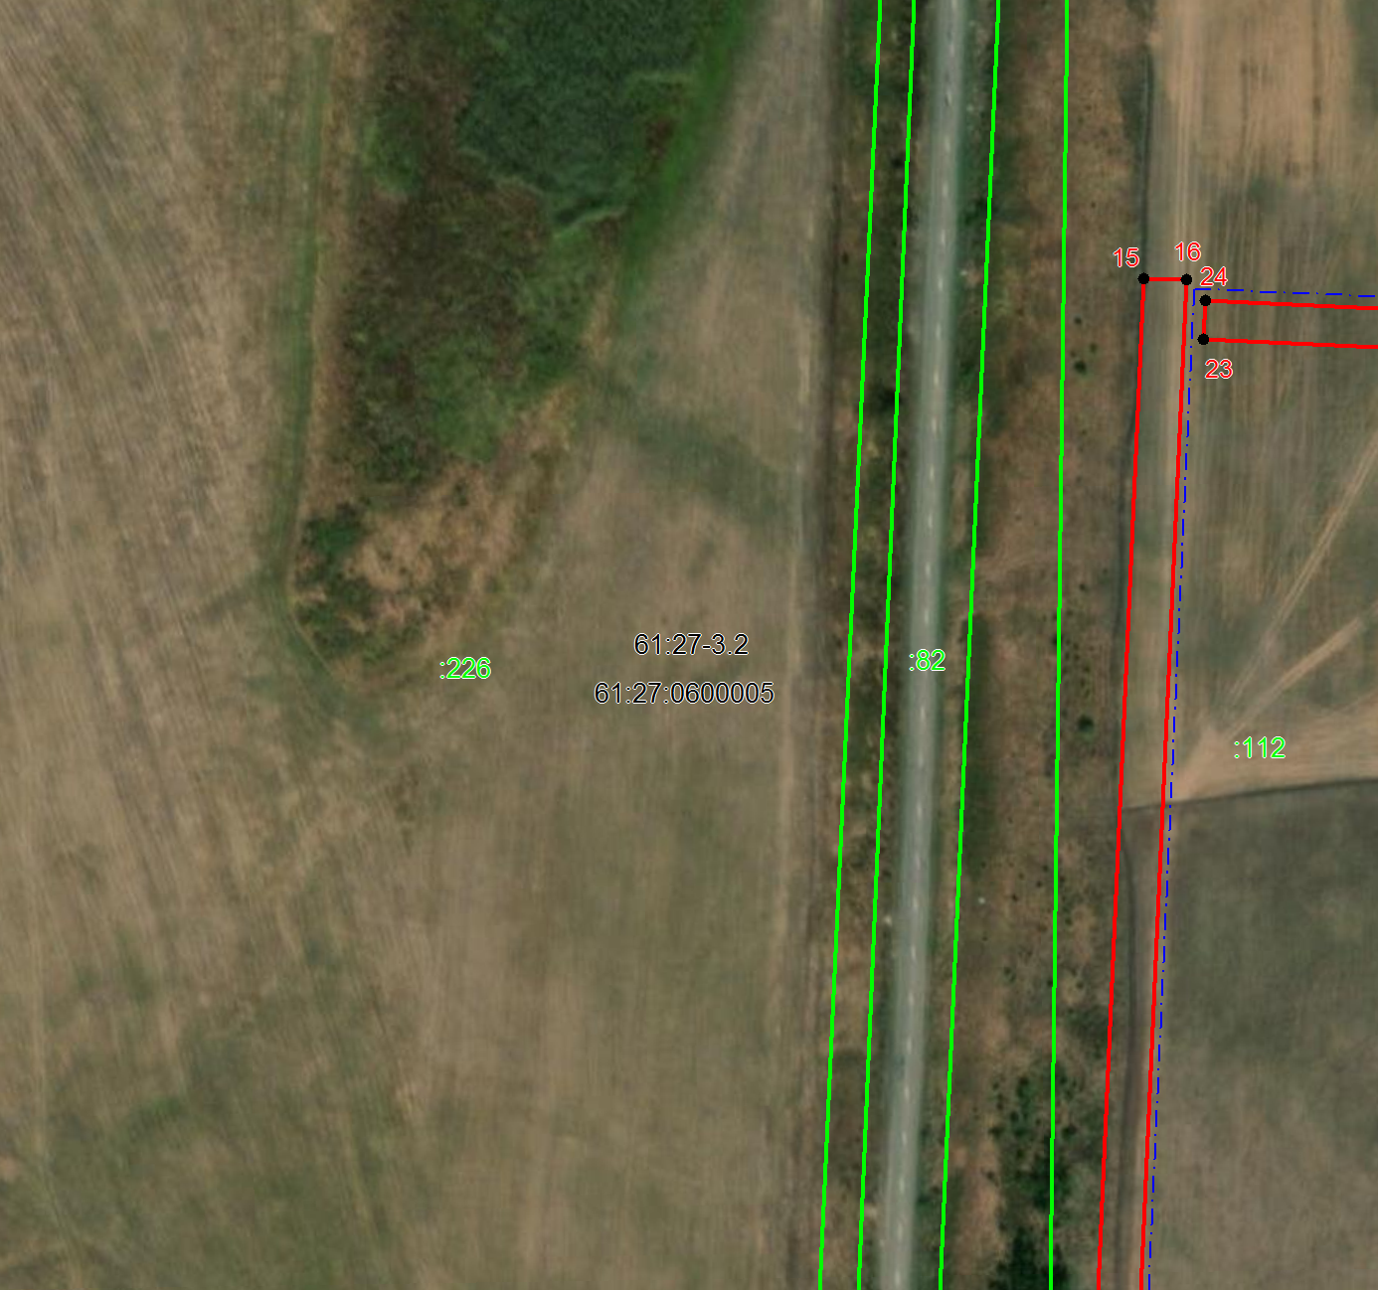
Масштаб 1:2000
Используемые условные знаки и обозначения приведены на отдельной странице в конце раздела.

Выносной лист №14
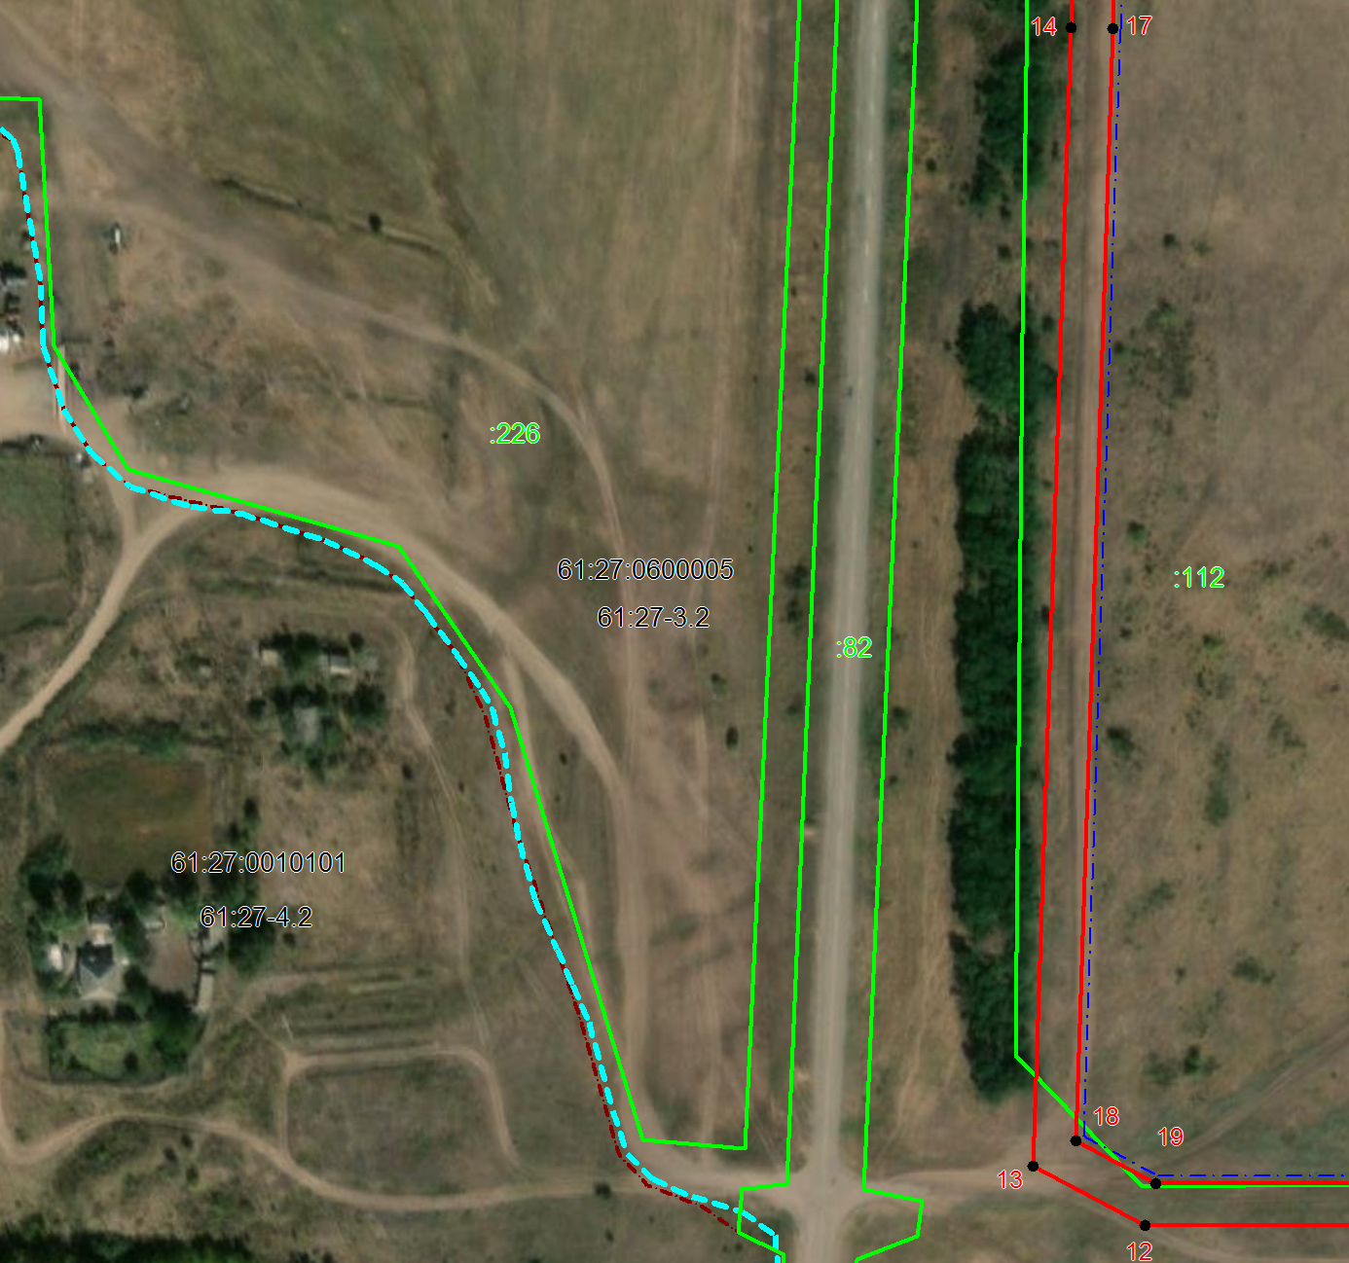
Масштаб 1:2000
Используемые условные знаки и обозначения приведены на отдельной странице в конце раздела.

Выносной лист №15
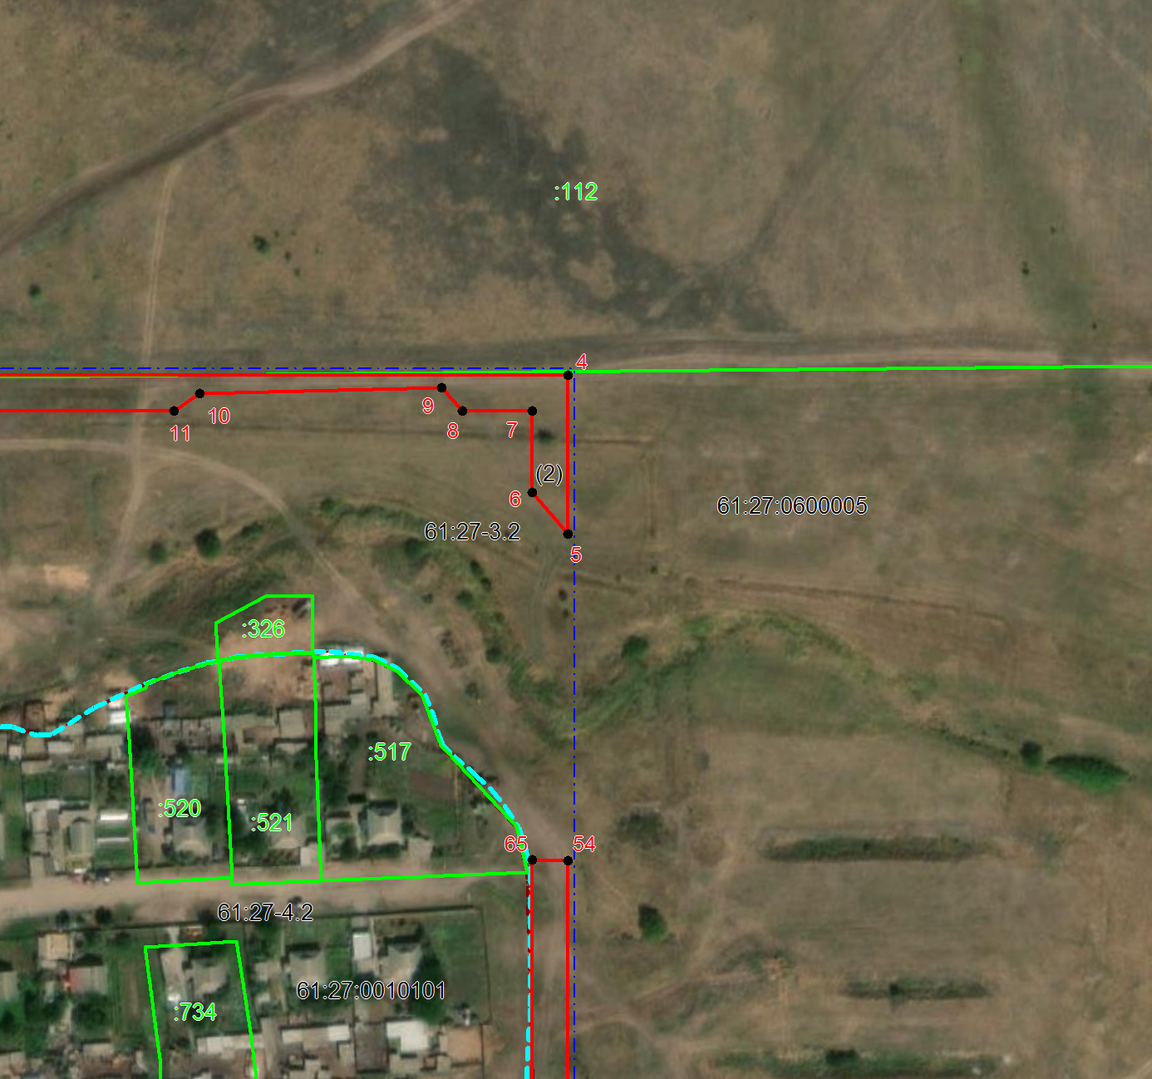
Масштаб 1:2000
Используемые условные знаки и обозначения приведены на отдельной странице в конце раздела.

Выносной лист №16
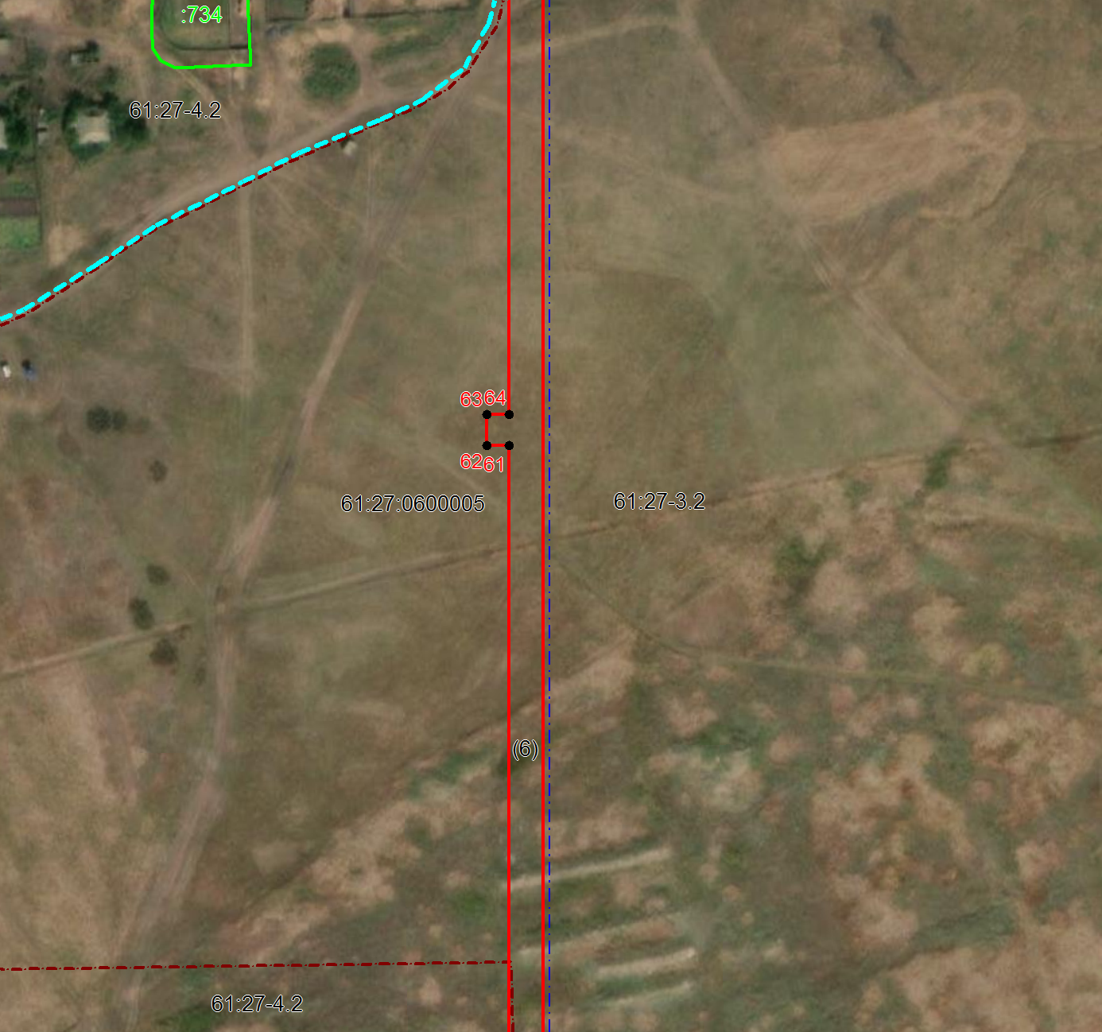
Масштаб 1:2000
Используемые условные знаки и обозначения приведены на отдельной странице в конце раздела.

Выносной лист №17
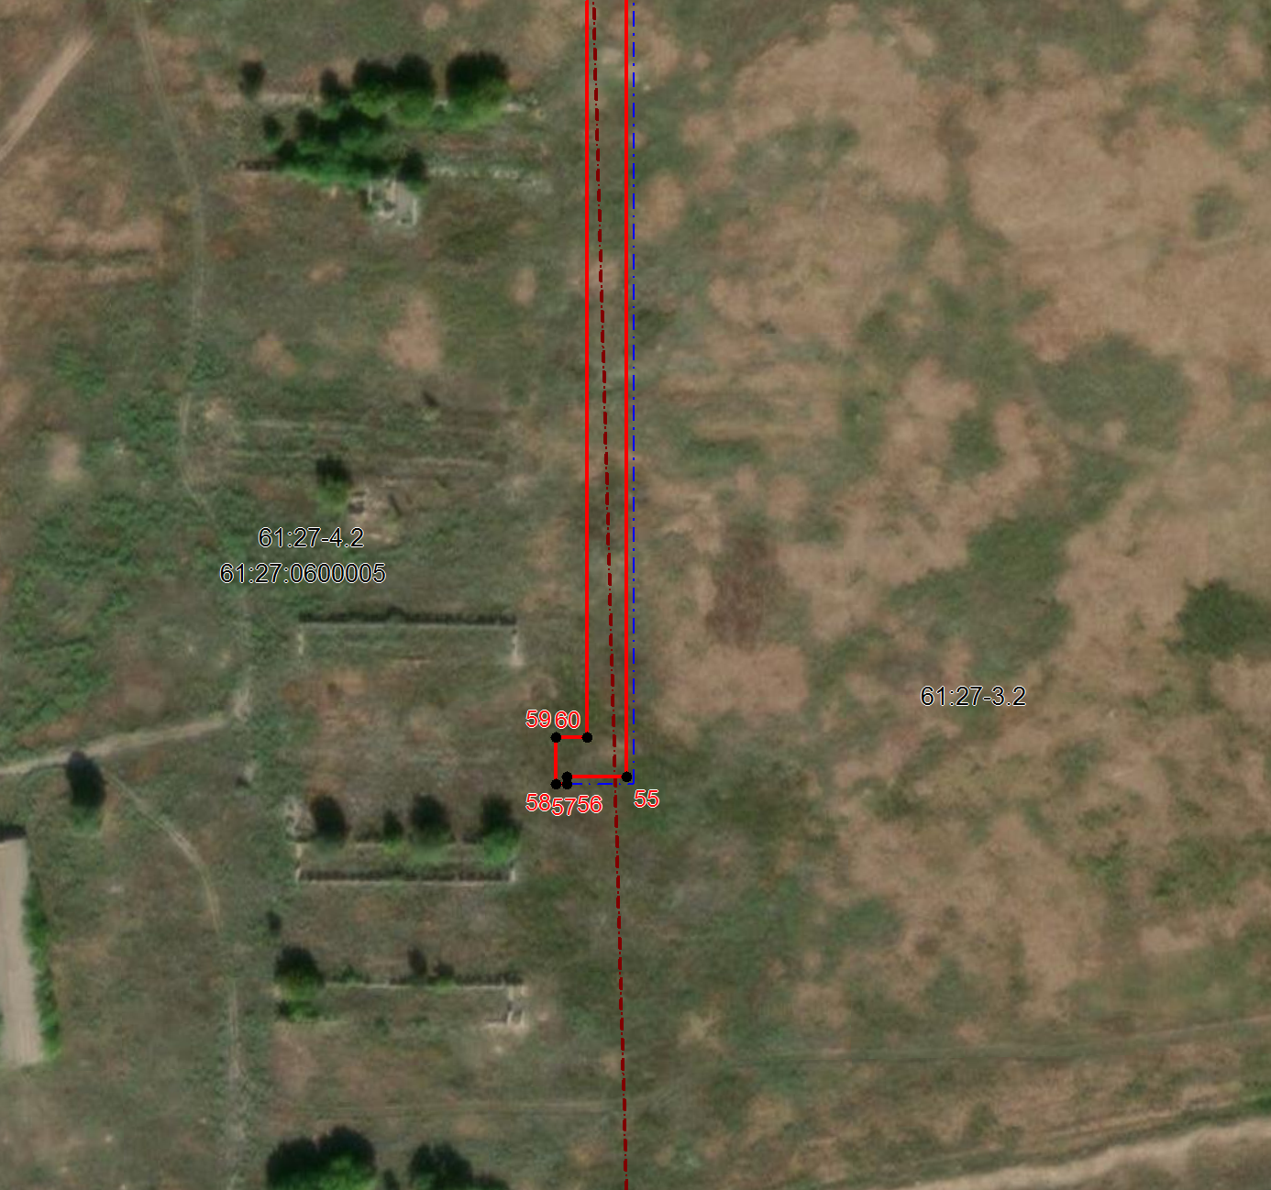
Масштаб 1:2000
Используемые условные знаки и обозначения приведены на отдельной странице в конце раздела.

Используемые условные знаки и обозначения:

 | – проектные границы публичного сервитута,
 | – установленная граница муниципального образования,
 | – установленная граница населенного пункта,
 | - граница кадастрового квартала,
61:27:0600005 | - номер кадастрового квартала,
 | – граница земельного участка, согласно сведения из ЕГРН,
:31 | - кадастровый номер земельного участка, согласно сведения из ЕГРН,
 | - проектное положение линейного объекта,
 | – характерная точка проектных границ публичного сервитута.

